**SURAT LAMARAN KERJA**

Bandung, 24 Juli 2025

Yth.  
HRD Toko Pakaian TrendyStyle  
Jl. Riau No. 45  
Bandung

Dengan hormat,

Saya yang bertanda tangan di bawah ini:  
Nama: **Annisa Putri Lestari**Tempat, Tanggal Lahir: **Bandung, 5 Mei 2002**Alamat: **Jl. Cempaka No. 22, Bandung**No. HP: **0857-1234-5678**Pendidikan Terakhir: **SMA Negeri 5 Bandung**

Dengan ini saya mengajukan lamaran pekerjaan sebagai **staff toko** di Toko Pakaian TrendyStyle.

Saya memiliki minat di dunia fashion dan pengalaman kerja selama 8 bulan sebagai penjaga toko pakaian di Butik Elva Collection. Saya terbiasa membantu pelanggan memilih pakaian yang sesuai, menjaga kerapian display, dan mengelola stok barang. Saya juga memiliki kemampuan komunikasi yang baik, dapat bekerja dalam tim, serta siap bekerja dalam sistem shift.

Sebagai bahan pertimbangan, saya lampirkan dokumen berikut:

1. Fotokopi ijazah terakhir
2. Fotokopi KTP
3. Daftar riwayat hidup (CV)
4. Pas foto ukuran 3x4
5. Surat pengalaman kerja

Demikian surat lamaran ini saya buat dengan harapan dapat diberikan kesempatan untuk bergabung di TrendyStyle. Atas perhatian Bapak/Ibu, saya ucapkan terima kasih.

Hormat saya,

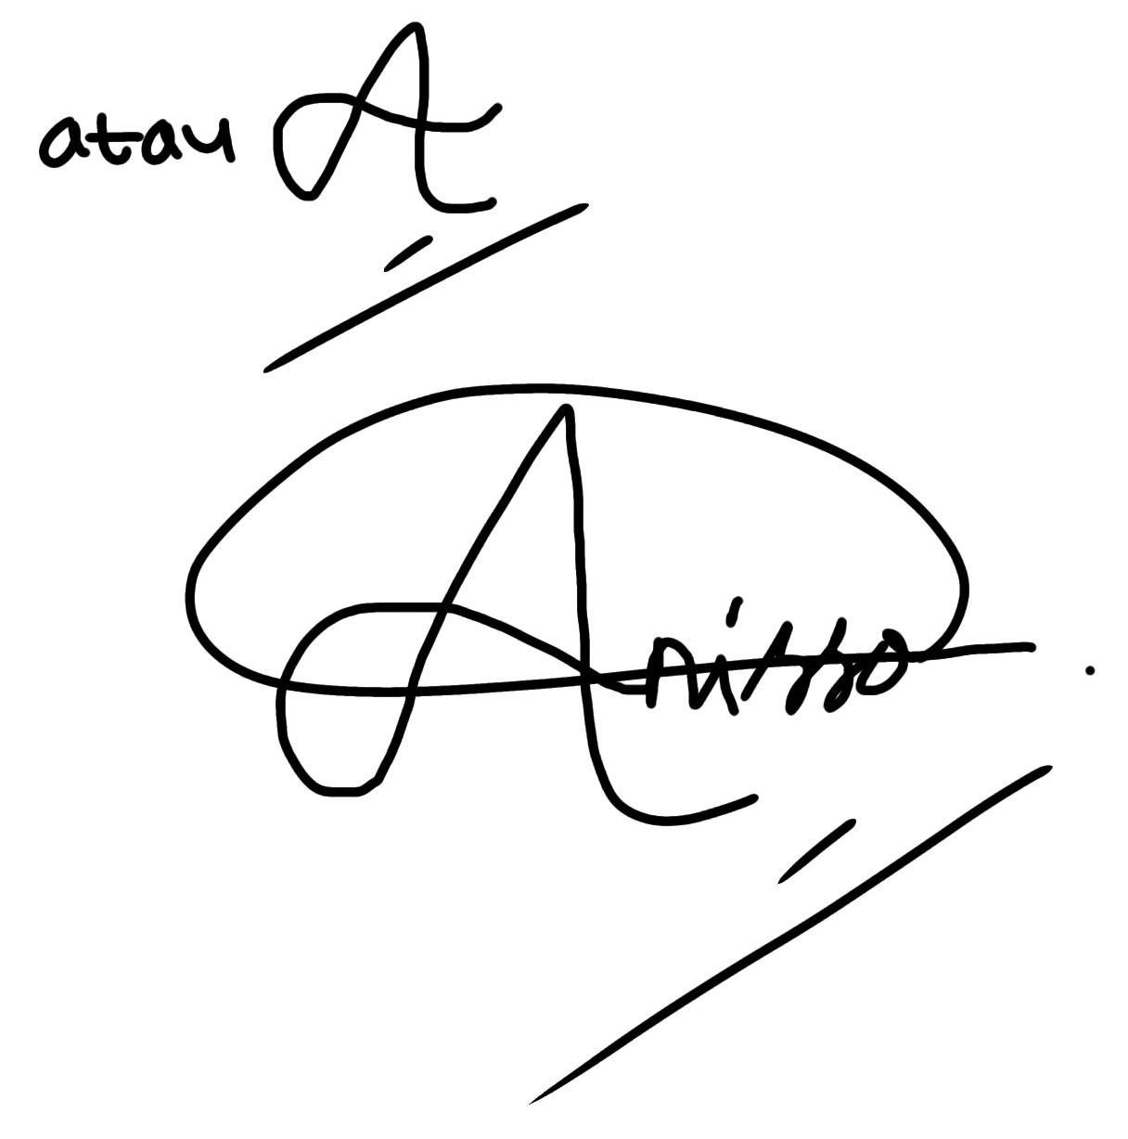

**Annisa Putri Lestari**